Registro Diario de Avances –Epica 3 NutriGym
Fecha:
Autor: Benjamin Miranda Quispe
Brandon Jair Chipana Salazar
John Manuel Villagarcia Mendoza
Victor Fernando Masias Baca

Versión: 1.0

1. Introducción
Este documento se evidenciara todo el proceso y desarrollo del sistema NutriGym específicamente del Sprint 3.

2. Lineamientos de Diseño
Se establece las normativas que aclaran los registros corporales que sustentan que los cálculos calóricos sean los precisos y en su defecto correspondan a los usuarios y sus preferencias.
Además, que estos datos comprometen las recomendaciones adaptadas a los usuarios.

3. Historias de Usuario y Tareas

Épica 3

Sprint 4
Historias de Usuario | Observaciones | Puntos | Inicio | Fin
HU-11: Registrar medidas corporales (peso, brazos, cintura, etc.) | Formulario de registro semanal. | 3 | 7-Nov | 9-Nov
HU-12: Visualizar gráficos de evolución corporal. | Dashboard con gráficas y comparaciones. | 5 | 9-Nov | 11-Nov
HU-13: Sugerencia automática de ajustes de dieta. | Integración con módulo de cálculo nutricional. | 5 | 11-Nov | 13-Nov

4. Tareas
ID | Historia de Usuario | Tareas / Actividades | Responsable | Estado
HU-11 | Registrar medidas corporales | - Crear formulario de registro de medidas (peso, cintura, brazos, etc.)  - Validar entrada de datos y guardar histórico  - Validar registros de cambios | John | Finalizado
HU-12 | Visualizar gráficos de evolución corporal | - Integrar gráficos  - Mostrar evolución temporal de medidas y peso  - Probar visualización responsive | John | Finalizado
HU-13 | Sugerencia automática de ajustes de dieta | - Validar sugerencias dietéticas en base a las calorías que se gastan y que se requieren  -Validar planes dietéticos en función a la información nutricional por alimentos.  -Validar los resultados dietéticos en base a los objetivos del usuario. | John | Finalizado

5. Evidencias de Código
- HU – 11
  - Crear formulario de registro de medidas (peso, cintura, brazos, etc.)
<!-- MODAL 3 : Regisro de datos -->
@if($registro)
<div id="registroModal" class="fixed inset-0 z-50 hidden">
<div class="modal-backdrop fixed inset-0" onclick="closeModal('registroModal')"></div>
<div class="fixed inset-0 flex items-center justify-center p-4">
<div class="modal-content neumorphic w-full max-w-2xl max-h-[90vh] overflow-y-auto">
<div class="p-6">
<!-- Header -->
<div class="flex items-center justify-between mb-6">
<h3 class="text-xl font-bold text-gray-800 flex items-center">
<svg class="w-6 h-6 mr-2 text-blue-500" fill="none" stroke="currentColor" viewBox="0 0 24 24">
<path stroke-linecap="round" stroke-linejoin="round" stroke-width="2" d="M11 5H6a2 2 0 00-2 2v11a2 2 0 002 2h11a2 2 0 002-2v-5m-1.414-9.414a2 2 0 112.828 2.828L11.828 15H9v-2.828l8.586-8.586z"/>
</svg>
Actualizar Mis Datos
</h3>
<button onclick="closeModal('registroModal')" class="text-gray-500 hover:text-gray-700">
<svg class="w-6 h-6" fill="none" stroke="currentColor" viewBox="0 0 24 24">
<path stroke-linecap="round" stroke-linejoin="round" stroke-width="2" d="M6 18L18 6M6 6l12 12"/>
</svg>
</button>
</div>

<!-- Formulario de ACTUALIZACIÓN -->
<form id="registroForm" action="{{ route('medidas.update', auth()->user()->ultimaMedida()->id) }}" method="POST" class="space-y-4">
@csrf
@method('PUT')

<!-- Información Básica -->
<div class="grid grid-cols-1 md:grid-cols-3 gap-4">
<div>
<label for="peso" class="block text-sm font-medium text-gray-700 mb-1">Peso (kg) *</label>
<input type="number" id="peso" name="peso" step="0.01" class="input-neu"
value="{{ auth()->user()->ultimaMedida()->peso }}" required>
</div>
<div>
<label for="talla" class="block text-sm font-medium text-gray-700 mb-1">Talla (cm) *</label>
<input type="number" id="talla" name="talla" step="0.01" class="input-neu"
value="{{ auth()->user()->ultimaMedida()->talla }}" required>
</div>
<div>
<label for="edad" class="block text-sm font-medium text-gray-700 mb-1">Edad *</label>
<input type="number" id="edad" name="edad" class="input-neu"
value="{{ auth()->user()->ultimaMedida()->edad }}" required>
</div>
</div>

<!-- Circunferencias - Fila 1 -->
<div class="grid grid-cols-1 md:grid-cols-2 gap-4">
<div>
<label for="circunferencia_brazo" class="block text-sm font-medium text-gray-700 mb-1">Brazo (cm)</label>
<input type="number" id="circunferencia_brazo" name="circunferencia_brazo" step="0.01" class="input-neu"
value="{{ auth()->user()->ultimaMedida()->circunferencia_brazo }}" placeholder="32.5">
</div>
<div>
<label for="circunferencia_antebrazo" class="block text-sm font-medium text-gray-700 mb-1">Antebrazo (cm)</label>
<input type="number" id="circunferencia_antebrazo" name="circunferencia_antebrazo" step="0.01" class="input-neu"
value="{{ auth()->user()->ultimaMedida()->circunferencia_antebrazo }}" placeholder="28.0">
</div>
</div>

<!-- Circunferencias - Fila 2 -->
<div class="grid grid-cols-1 md:grid-cols-2 gap-4">
<div>
<label for="circunferencia_cintura" class="block text-sm font-medium text-gray-700 mb-1">Cintura (cm)</label>
<input type="number" id="circunferencia_cintura" name="circunferencia_cintura" step="0.01" class="input-neu"
value="{{ auth()->user()->ultimaMedida()->circunferencia_cintura }}" placeholder="85.0">
</div>
<div>
<label for="circunferencia_caderas" class="block text-sm font-medium text-gray-700 mb-1">Caderas (cm)</label>
<input type="number" id="circunferencia_caderas" name="circunferencia_caderas" step="0.01" class="input-neu"
value="{{ auth()->user()->ultimaMedida()->circunferencia_caderas }}" placeholder="95.0">
</div>
</div>

<!-- Circunferencias - Fila 3 -->
<div class="grid grid-cols-1 md:grid-cols-2 gap-4">
<div>
<label for="circunferencia_muslos" class="block text-sm font-medium text-gray-700 mb-1">Muslos (cm)</label>
<input type="number" id="circunferencia_muslos" name="circunferencia_muslos" step="0.01" class="input-neu"
value="{{ auth()->user()->ultimaMedida()->circunferencia_muslos }}" placeholder="55.0">
</div>
<div>
<label for="circunferencia_pantorrilla" class="block text-sm font-medium text-gray-700 mb-1">Pantorrilla (cm)</label>
<input type="number" id="circunferencia_pantorrilla" name="circunferencia_pantorrilla" step="0.01" class="input-neu"
value="{{ auth()->user()->ultimaMedida()->circunferencia_pantorrilla }}" placeholder="38.0">
</div>
</div>

<!-- Circunferencias - Última -->
<div class="grid grid-cols-1 md:grid-cols-2 gap-4">
<div>
<label for="circunferencia_cuello" class="block text-sm font-medium text-gray-700 mb-1">Cuello (cm)</label>
<input type="number" id="circunferencia_cuello" name="circunferencia_cuello" step="0.01" class="input-neu"
value="{{ auth()->user()->ultimaMedida()->circunferencia_cuello }}" placeholder="38.5">
</div>
</div>

<!-- Información adicional -->
<div class="bg-blue-50 p-3 rounded-lg">
<p class="text-sm text-blue-700">
💡 <strong>Consejo:</strong> Realize la actualizacion de datos encima de la informacion previa.
</p>
<br>
<p class="text-sm text-blue-700">
💡 <strong>Consejo:</strong> Realize la actualizacion en ayunas.
</p>
</div>

<!-- Footer -->
<div class="flex gap-3 mt-6">
<button type="button" onclick="closeModal('registroModal')" class="btn-neu-secondary flex-1">
Cancelar
</button>
<button type="button" onclick="openConfirmacionUpdate()" class="btn-neu flex-1">
<svg class="w-5 h-5 mr-2 inline" fill="none" stroke="currentColor" viewBox="0 0 24 24">
<path stroke-linecap="round" stroke-linejoin="round" stroke-width="2" d="M5 13l4 4L19 7"/>
</svg>
Guardar Registro
</button>
</div>
</form>
</div>
</div>
</div>
</div>
@else
<div id="registroModal" class="fixed inset-0 z-50 hidden">
<div class="modal-backdrop fixed inset-0" onclick="closeModal('registroModal')"></div>
<div class="fixed inset-0 flex items-center justify-center p-4">
<div class="modal-content neumorphic w-full max-w-2xl max-h-[90vh] overflow-y-auto">
<div class="p-6">
<!-- Header -->
<div class="flex items-center justify-between mb-6">
<h3 class="text-xl font-bold text-gray-800 flex items-center">
<svg class="w-6 h-6 mr-2 text-blue-500" fill="none" stroke="currentColor" viewBox="0 0 24 24">
<path stroke-linecap="round" stroke-linejoin="round" stroke-width="2" d="M9 12h6m-6 4h6m2 5H7a2 2 0 01-2-2V5a2 2 0 012-2h5.586a1 1 0 01.707.293l5.414 5.414a1 1 0 01.293.707V19a2 2 0 01-2 2z"/>
</svg>
Registrar Datos Corporales
</h3>
<button onclick="closeModal('registroModal')" class="text-gray-500 hover:text-gray-700">
<svg class="w-6 h-6" fill="none" stroke="currentColor" viewBox="0 0 24 24">
<path stroke-linecap="round" stroke-linejoin="round" stroke-width="2" d="M6 18L18 6M6 6l12 12"/>
</svg>
</button>
</div>

<!-- Formulario -->
<form id="registroForm" action="{{ route('medidas.store') }}" method="POST" class="space-y-4">
@csrf

<!-- Información Básica -->
<div class="grid grid-cols-1 md:grid-cols-3 gap-4">
<div>
<label class="block text-sm font-medium text-gray-700 mb-1">Peso (kg)</label>
<input type="number" name="peso" step="0.01" class="input-neu" placeholder="70.5" required>
</div>
<div>
<label class="block text-sm font-medium text-gray-700 mb-1">Talla (cm)</label>
<input type="number" name="talla" step="0.01" class="input-neu" placeholder="175.0" required>
</div>
<div>
<label class="block text-sm font-medium text-gray-700 mb-1">Edad</label>
<input type="number" name="edad" class="input-neu" placeholder="28" required>
</div>
</div>

<!-- Género -->
<div>
<label class="block text-sm font-medium text-gray-700 mb-2">Género</label>
<div class="flex space-x-4">
<label class="flex items-center">
<input type="radio" name="genero" value="M" class="mr-2" required>
<span class="text-sm text-gray-700">Masculino</span>
</label>
<label class="flex items-center">
<input type="radio" name="genero" value="F" class="mr-2" required>
<span class="text-sm text-gray-700">Femenino</span>
</label>
</div>
</div>

<!-- Circunferencias - Fila 1 -->
<div class="grid grid-cols-1 md:grid-cols-2 gap-4">
<div>
<label class="block text-sm font-medium text-gray-700 mb-1">Brazo (cm)</label>
<input type="number" name="circunferencia_brazo" step="0.01" class="input-neu" placeholder="32.5">
</div>
<div>
<label class="block text-sm font-medium text-gray-700 mb-1">Antebrazo (cm)</label>
<input type="number" name="circunferencia_antebrazo" step="0.01" class="input-neu" placeholder="28.0">
</div>
</div>

<!-- Circunferencias - Fila 2 -->
<div class="grid grid-cols-1 md:grid-cols-2 gap-4">
<div>
<label class="block text-sm font-medium text-gray-700 mb-1">Cintura (cm)</label>
<input type="number" name="circunferencia_cintura" step="0.01" class="input-neu" placeholder="85.0">
</div>
<div>
<label class="block text-sm font-medium text-gray-700 mb-1">Caderas (cm)</label>
<input type="number" name="circunferencia_caderas" step="0.01" class="input-neu" placeholder="95.0">
</div>
</div>

<!-- Circunferencias - Fila 3 -->
<div class="grid grid-cols-1 md:grid-cols-2 gap-4">
<div>
<label class="block text-sm font-medium text-gray-700 mb-1">Muslos (cm)</label>
<input type="number" name="circunferencia_muslos" step="0.01" class="input-neu" placeholder="55.0">
</div>
<div>
<label class="block text-sm font-medium text-gray-700 mb-1">Pantorrilla (cm)</label>
<input type="number" name="circunferencia_pantorrilla" step="0.01" class="input-neu" placeholder="38.0">
</div>
</div>

<!-- Circunferencias - Última -->
<div class="grid grid-cols-1 md:grid-cols-2 gap-4">
<div>
<label class="block text-sm font-medium text-gray-700 mb-1">Cuello (cm)</label>
<input type="number" name="circunferencia_cuello" step="0.01" class="input-neu" placeholder="38.5">
</div>
</div>

<!-- Información adicional -->
<div class="bg-blue-50 p-3 rounded-lg">
<p class="text-sm text-blue-700">
💡 <strong>Consejo:</strong> Toma las medidas por la mañana en ayunas para mayor precisión.
</p>
</div>
<!-- Footer -->
<div class="flex gap-3 mt-6">
<button type="button" onclick="closeModal('registroModal')" class="btn-neu-secondary flex-1">
Cancelar
</button>
<button type="button" onclick="openConfirmacionModal()" class="btn-neu flex-1">
<svg class="w-5 h-5 mr-2 inline" fill="none" stroke="currentColor" viewBox="0 0 24 24">
<path stroke-linecap="round" stroke-linejoin="round" stroke-width="2" d="M5 13l4 4L19 7"/>
</svg>
Guardar Registro
</button>
</div>
</form>
</div>
</div>
</div>
</div>
@endif

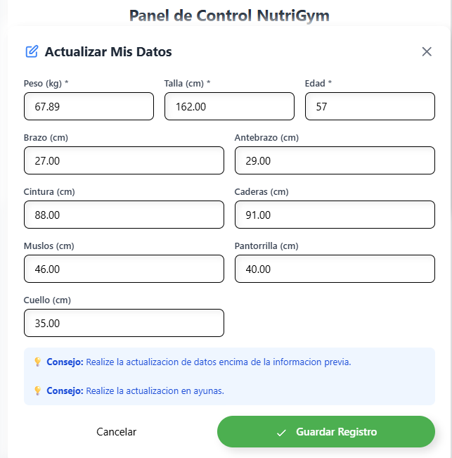
  - Validar entrada de datos y guardar histórico
public function store(Request $request)
{
$validated = $request->validate([
'peso' => 'required|numeric|min:30|max:300',
'talla' => 'required|numeric|min:100|max:250',
'edad' => 'required|integer|min:15|max:100',
'genero' => 'required|in:M,F',
'circunferencia_brazo' => 'nullable|numeric|min:10|max:100',
'circunferencia_antebrazo' => 'nullable|numeric|min:10|max:100',
'circunferencia_cintura' => 'nullable|numeric|min:50|max:200',
'circunferencia_caderas' => 'nullable|numeric|min:50|max:200',
'circunferencia_muslos' => 'nullable|numeric|min:30|max:100',
'circunferencia_pantorrilla' => 'nullable|numeric|min:20|max:80',
'circunferencia_cuello' => 'nullable|numeric|min:20|max:60',
]);

$estado = 1;
$validated['estado_fisico'] = $estado;

// Agregar el ID del usuario autenticado
$validated['id_usuario'] = auth()->id();

// Crear el registro usando el modelo
$medida = Medida::create($validated);

// Calcular y guardar progreso automáticamente
$this->calcularYGuardarProgreso($medida);

return back()->with('success', '¡Datos registrados correctamente!');
}

public function calcularYGuardarProgreso(Medida $medida)
{
// Convertir talla de cm a metros para IMC
$talla_metros = $medida->talla / 100;

// 1. Cálculo de IMC
$imc = $medida->peso / ($talla_metros * $talla_metros);

// 2. Cálculo de TMB (Tasa Metabólica Basal)
if ($medida->genero === 'M') {
$tmb = (10 * $medida->peso) + (6.25 * $medida->talla) - (5 * $medida->edad) + 5;
} else {
$tmb = (10 * $medida->peso) + (6.25 * $medida->talla) - (5 * $medida->edad) - 161;
}

// 3. Cálculo de % de Grasa Corporal
$sexo_valor = $medida->genero === 'F' ? 1 : 0;
$porcentaje_grasa = -44.988 + (0.503 * $medida->edad) + (10.689 * $sexo_valor) +
(3.172 * $imc) - (0.026 * pow($imc, 2)) +
(0.181 * $imc * $sexo_valor) - (0.02 * $imc * $medida->edad) -
(0.005 * pow($imc, 2) * $sexo_valor) +
(0.00021 * pow($imc, 2) * $medida->edad);

// Asegurar que el porcentaje no sea negativo
$porcentaje_grasa = max(0, $porcentaje_grasa);

// 4. Cálculo de Masa Grasa (kg)
if ($medida->genero === 'M') {
// Para hombres: MG = [495 / (1.0324 - 0.19077 × log10(cintura - cuello) + 0.15456 × log10(altura)) - 450] × peso
if ($medida->circunferencia_cintura && $medida->circunferencia_cuello) {
$masa_grasa = (495 / (1.0324 - 0.19077 * log10($medida->circunferencia_cintura - $medida->circunferencia_cuello) + 0.15456 * log10($medida->talla)) - 450) * $medida->peso / 100;

} else {
$masa_grasa = ($porcentaje_grasa / 100) * $medida->peso;
}
} else {
// Para mujeres: MG = [495 / (1.29579 - 0.35004 × log10(cintura + caderas - cuello) + 0.22100 × log10(altura)) - 450] × peso
if ($medida->circunferencia_cintura && $medida->circunferencia_caderas && $medida->circunferencia_cuello) {
$masa_grasa = (495 / (1.0324 - 0.19077 * log10($medida->circunferencia_cintura - $medida->circunferencia_cuello) + 0.15456 * log10($medida->talla)) - 450) * $medida->peso / 100;
} else {
$masa_grasa = ($porcentaje_grasa / 100) * $medida->peso;
}
}

// 5. Cálculo de Masa Magra (kg)
$masa_magra = $medida->peso - $masa_grasa;

// 6. Cálculo de Masa Muscular (kg)
$masa_muscular = $masa_magra * 0.55;

// 7. Cálculo de % de Músculo
$porcentaje_musculo = ($masa_muscular / $medida->peso) * 100;

// 8. Cálculo de ICC (Índice Cintura/Cadera)
$icc = null;
if ($medida->circunferencia_cintura && $medida->circunferencia_caderas) {
$icc = $medida->circunferencia_cintura / $medida->circunferencia_caderas;
}

// Buscar si ya existe un progreso para esta medida
$progresoExistente = Progreso::where('id_medida', $medida->id)->first();

if ($progresoExistente) {
// Actualizar progreso existente
$progresoExistente->update([
'fecha' => now(),
'imc' => round($imc, 2),
'tmb' => round($tmb, 2),
'porcentaje_grasa' => round($porcentaje_grasa, 2),
'masa_grasa' => round($masa_grasa, 2),
'masa_magra' => round($masa_magra, 2),
'masa_muscular' => round($masa_muscular, 2),
'porcentaje_musculo' => round($porcentaje_musculo, 2),
'progreso' => $medida->estado_fisico, // Usar estado_fisico como progreso
]);
} else {
// Crear nuevo registro de progreso
Progreso::create([
'id_medida' => $medida->id,
'fecha' => now(),
'imc' => round($imc, 2),
'tmb' => round($tmb, 2),
'porcentaje_grasa' => round($porcentaje_grasa, 2),
'masa_grasa' => round($masa_grasa, 2),
'masa_magra' => round($masa_magra, 2),
'masa_muscular' => round($masa_muscular, 2),
'porcentaje_musculo' => round($porcentaje_musculo, 2),
'progreso' => $medida->estado_fisico, // Usar estado_fisico como progreso
]);
}
}

  - Validar registros de cambios
public function update(Request $request, $id)
{
$medida = Medida::where('id', $id)->where('id_usuario', auth()->id())->firstOrFail();
$genero = $medida->genero;

try {
$validated = $request->validate([
'peso' => 'required|numeric|min:30|max:300',
'talla' => 'required|numeric|min:100|max:250',
'edad' => 'required|integer|min:15|max:100',
'genero' => $genero,
'circunferencia_brazo' => 'nullable|numeric|min:10|max:100',
'circunferencia_antebrazo' => 'nullable|numeric|min:10|max:100',
'circunferencia_cintura' => 'nullable|numeric|min:50|max:200',
'circunferencia_caderas' => 'nullable|numeric|min:50|max:200',
'circunferencia_muslos' => 'nullable|numeric|min:30|max:100',
'circunferencia_pantorrilla' => 'nullable|numeric|min:20|max:80',
'circunferencia_cuello' => 'nullable|numeric|min:20|max:60',
]);
} catch (\Illuminate\Validation\ValidationException $e) {
return back()->withErrors($e->errors())->withInput();
}

if($medida->estado_fisico == 1)
{
$nuevoestado = $medida->estado_fisico + 1;

$nuevaMedida = Medida::create([
'id_usuario' => auth()->id(),
'estado_fisico' => $nuevoestado,
'peso' => $validated['peso'],
'talla' => $validated['talla'],
'edad' => $validated['edad'],
'genero' => $genero,
'circunferencia_brazo' => $validated['circunferencia_brazo'],
'circunferencia_antebrazo' => $validated['circunferencia_antebrazo'],
'circunferencia_cintura' => $validated['circunferencia_cintura'],
'circunferencia_caderas' => $validated['circunferencia_caderas'],
'circunferencia_muslos' => $validated['circunferencia_muslos'],
'circunferencia_pantorrilla' => $validated['circunferencia_pantorrilla'],
'circunferencia_cuello' => $validated['circunferencia_cuello'],
'fecha_registro' => now(),
]);

$this->calcularYGuardarProgreso($nuevaMedida);

$mensaje = "Registro creado - sin modificar estado inicial";
} else {

$medida->update($validated);

$this->calcularYGuardarProgreso($medida);

$mensaje = "Registro actualizado";
}

return back()->with('success', $mensaje);
}

public function calcularYGuardarProgreso(Medida $medida)
{
// Convertir talla de cm a metros para IMC
$talla_metros = $medida->talla / 100;

// 1. Cálculo de IMC
$imc = $medida->peso / ($talla_metros * $talla_metros);

// 2. Cálculo de TMB (Tasa Metabólica Basal)
if ($medida->genero === 'M') {
$tmb = (10 * $medida->peso) + (6.25 * $medida->talla) - (5 * $medida->edad) + 5;
} else {
$tmb = (10 * $medida->peso) + (6.25 * $medida->talla) - (5 * $medida->edad) - 161;
}

// 3. Cálculo de % de Grasa Corporal
$sexo_valor = $medida->genero === 'F' ? 1 : 0;
$porcentaje_grasa = -44.988 + (0.503 * $medida->edad) + (10.689 * $sexo_valor) +
(3.172 * $imc) - (0.026 * pow($imc, 2)) +
(0.181 * $imc * $sexo_valor) - (0.02 * $imc * $medida->edad) -
(0.005 * pow($imc, 2) * $sexo_valor) +
(0.00021 * pow($imc, 2) * $medida->edad);

// Asegurar que el porcentaje no sea negativo
$porcentaje_grasa = max(0, $porcentaje_grasa);

// 4. Cálculo de Masa Grasa (kg)
if ($medida->genero === 'M') {
// Para hombres: MG = [495 / (1.0324 - 0.19077 × log10(cintura - cuello) + 0.15456 × log10(altura)) - 450] × peso
if ($medida->circunferencia_cintura && $medida->circunferencia_cuello) {
$masa_grasa = (495 / (1.0324 - 0.19077 * log10($medida->circunferencia_cintura - $medida->circunferencia_cuello) + 0.15456 * log10($medida->talla)) - 450) * $medida->peso / 100;

} else {
$masa_grasa = ($porcentaje_grasa / 100) * $medida->peso;
}
} else {
// Para mujeres: MG = [495 / (1.29579 - 0.35004 × log10(cintura + caderas - cuello) + 0.22100 × log10(altura)) - 450] × peso
if ($medida->circunferencia_cintura && $medida->circunferencia_caderas && $medida->circunferencia_cuello) {
$masa_grasa = (495 / (1.0324 - 0.19077 * log10($medida->circunferencia_cintura - $medida->circunferencia_cuello) + 0.15456 * log10($medida->talla)) - 450) * $medida->peso / 100;
} else {
$masa_grasa = ($porcentaje_grasa / 100) * $medida->peso;
}
}

// 5. Cálculo de Masa Magra (kg)
$masa_magra = $medida->peso - $masa_grasa;

// 6. Cálculo de Masa Muscular (kg)
$masa_muscular = $masa_magra * 0.55;

// 7. Cálculo de % de Músculo
$porcentaje_musculo = ($masa_muscular / $medida->peso) * 100;

// 8. Cálculo de ICC (Índice Cintura/Cadera)
$icc = null;
if ($medida->circunferencia_cintura && $medida->circunferencia_caderas) {
$icc = $medida->circunferencia_cintura / $medida->circunferencia_caderas;
}

// Buscar si ya existe un progreso para esta medida
$progresoExistente = Progreso::where('id_medida', $medida->id)->first();

if ($progresoExistente) {
// Actualizar progreso existente
$progresoExistente->update([
'fecha' => now(),
'imc' => round($imc, 2),
'tmb' => round($tmb, 2),
'porcentaje_grasa' => round($porcentaje_grasa, 2),
'masa_grasa' => round($masa_grasa, 2),
'masa_magra' => round($masa_magra, 2),
'masa_muscular' => round($masa_muscular, 2),
'porcentaje_musculo' => round($porcentaje_musculo, 2),
'progreso' => $medida->estado_fisico, // Usar estado_fisico como progreso
]);
} else {
// Crear nuevo registro de progreso
Progreso::create([
'id_medida' => $medida->id,
'fecha' => now(),
'imc' => round($imc, 2),
'tmb' => round($tmb, 2),
'porcentaje_grasa' => round($porcentaje_grasa, 2),
'masa_grasa' => round($masa_grasa, 2),
'masa_magra' => round($masa_magra, 2),
'masa_muscular' => round($masa_muscular, 2),
'porcentaje_musculo' => round($porcentaje_musculo, 2),
'progreso' => $medida->estado_fisico, // Usar estado_fisico como progreso
]);
}
}

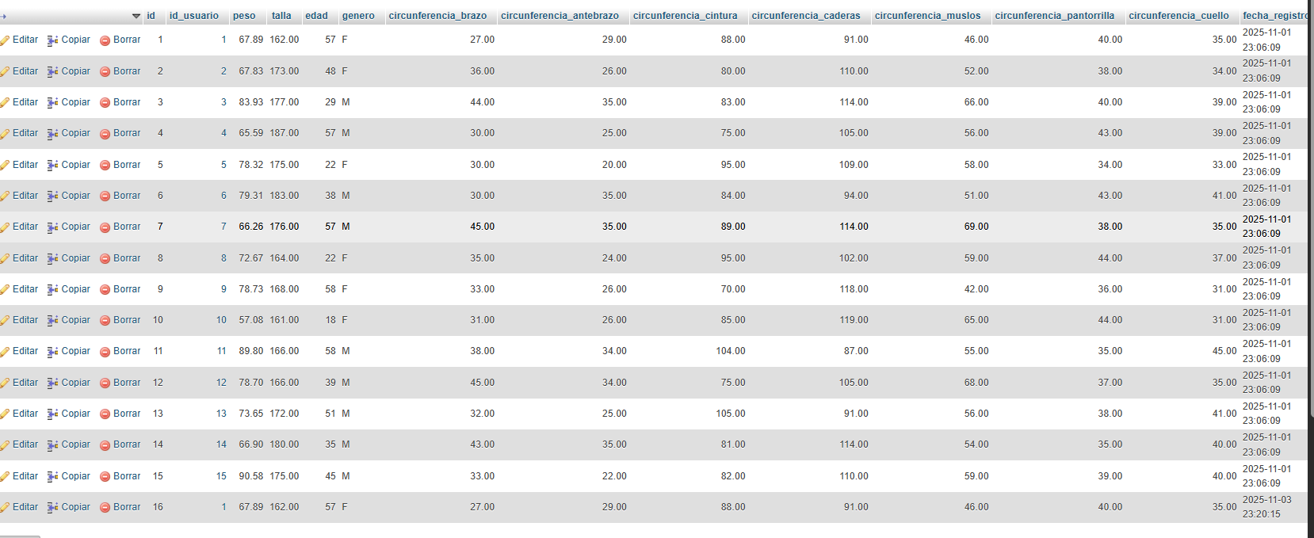

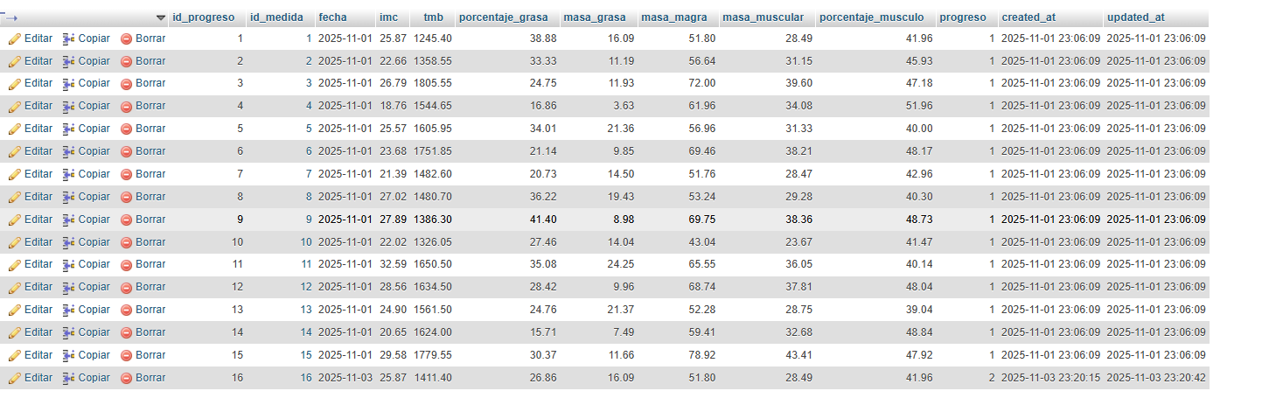
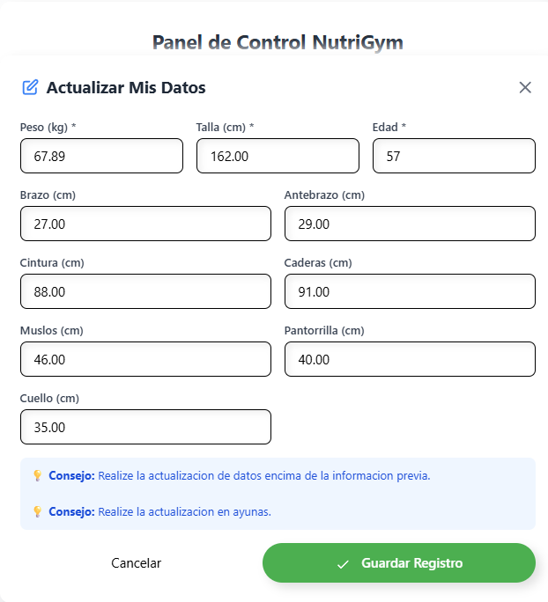
- HU – 12
  - Integrar gráficos
<!-- Modal de progreso (fuera de la función) -->
<div id="progresoModal" class="fixed inset-0 z-50 hidden">
<div class="modal-backdrop fixed inset-0" onclick="closeModal('progresoModal')"></div>
<div class="fixed inset-0 flex items-center justify-center p-4">
<div class="modal-content neumorphic w-full max-w-2xl">
<div class="p-6">
<!-- Header -->
<div class="flex items-center justify-between mb-6">
<h3 class="text-xl font-bold text-gray-800 flex items-center">
<svg class="w-6 h-6 mr-2 text-purple-500" fill="none" stroke="currentColor" viewBox="0 0 24 24">
<path stroke-linecap="round" stroke-linejoin="round" stroke-width="2" d="M9 19v-6a2 2 0 00-2-2H5a2 2 0 00-2 2v6a2 2 0 002 2h2a2 2 0 002-2zm0 0V9a2 2 0 012-2h2a2 2 0 012 2v10m-6 0a2 2 0 002 2h2a2 2 0 002-2m0 0V5a2 2 0 012-2h2a2 2 0 012 2v14a2 2 0 01-2 2h-2a2 2 0 01-2-2z"/>
</svg>
Mi Progreso
</h3>
<button onclick="closeModal('progresoModal')" class="text-gray-500 hover:text-gray-700">
<svg class="w-6 h-6" fill="none" stroke="currentColor" viewBox="0 0 24 24">
<path stroke-linecap="round" stroke-linejoin="round" stroke-width="2" d="M6 18L18 6M6 6l12 12"/>
</svg>
</button>
</div>

<!-- Contenido dinámico -->
<div id="progresoContent" class="space-y-6">
<!-- Loading state -->
<div id="progresoLoading" class="text-center py-8">
<div class="animate-spin rounded-full h-12 w-12 border-b-2 border-purple-500 mx-auto"></div>
<p class="text-gray-600 mt-2">Cargando tu progreso...</p>
</div>

<!-- Contenido real (oculto inicialmente) -->
<div id="progresoData" class="hidden space-y-6">
<!-- Resumen de progreso -->
<div class="grid grid-cols-2 md:grid-cols-4 gap-4">
<div class="neumorphic-inset p-4 text-center rounded-lg">
<div id="pesoPerdido" class="text-2xl font-bold text-green-600">-0kg</div>
<div class="text-sm text-gray-600">Peso perdido</div>
</div>
<div class="neumorphic-inset p-4 text-center rounded-lg">
<div id="sesionesMes" class="text-2xl font-bold text-blue-600">0</div>
<div class="text-sm text-gray-600">Sesiones/mes</div>
</div>
<div class="neumorphic-inset p-4 text-center rounded-lg">
<div id="asistencia" class="text-2xl font-bold text-orange-600">0%</div>
<div class="text-sm text-gray-600">Asistencia</div>
</div>
<div class="neumorphic-inset p-4 text-center rounded-lg">
<div id="incrementoFuerza" class="text-2xl font-bold text-purple-600">+0%</div>
<div class="text-sm text-gray-600">Fuerza</div>
</div>
</div>

<!-- Gráfico de evolución de peso -->
<div class="neumorphic-inset p-4 rounded-lg">
<h4 class="font-semibold text-gray-700 mb-3">Evolución de peso (últimas 5 mediciones)</h4>
<div id="pesoChart" class="h-32 flex items-end justify-between space-x-1">
<!-- El gráfico se generará dinámicamente -->
</div>
</div>

<!-- Metas -->
<div>
<h4 class="font-semibold text-gray-700 mb-3">Mis Metas</h4>
<div id="metasList" class="space-y-2">
<!-- Las metas se cargarán dinámicamente -->
</div>
</div>

<!-- Estado actual vs inicial -->
<div class="grid grid-cols-2 gap-4">
<div class="neumorphic-inset p-4 rounded-lg">
<h4 class="font-semibold text-gray-700 mb-2">Estado Inicial</h4>
<div id="estadoInicial" class="text-sm text-gray-600">
<!-- Datos del estado inicial -->
</div>
</div>
<div class="neumorphic-inset p-4 rounded-lg">
<h4 class="font-semibold text-gray-700 mb-2">Estado Actual</h4>
<div id="estadoActual" class="text-sm text-gray-600">
<!-- Datos del estado actual -->
</div>
</div>
</div>
</div>

<!-- Error state -->
<div id="progresoError" class="hidden text-center py-8">
<div class="text-red-500 text-lg mb-2">❌ Error al cargar el progreso</div>
<p id="errorMessage" class="text-gray-600"></p>
<button onclick="cargarProgreso()" class="btn-neu bg-blue-500 hover:bg-blue-600 text-white mt-4">
Reintentar
</button>
</div>
</div>

<!-- Footer -->
<div class="flex gap-3 mt-6">
<button onclick="closeModal('progresoModal')" class="btn-neu bg-gray-500 hover:bg-gray-600 text-white flex-1">
Cerrar
</button>
<button class="btn-neu bg-blue-500 hover:bg-blue-600 text-white flex-1" onclick="exportarReporte()">
Exportar Reporte
</button>
</div>
</div>
</div>
</div>
</div>

function cargarProgreso(pacienteId = null) {
const loading = document.getElementById('progresoLoading');
const data = document.getElementById('progresoData');
const error = document.getElementById('progresoError');

if (!loading || !data || !error) {
console.error('Elementos del modal no encontrados');
return;
}

loading.classList.remove('hidden');
data.classList.add('hidden');
error.classList.add('hidden');

let url = '/progreso/datos';
if (pacienteId) {
url += `/${pacienteId}`;
}

fetch(url)
.then(response => {
if (!response.ok) {
throw new Error(`Error HTTP: ${response.status}`);
}
return response.json();
})
.then(result => {
if (result.success) {
renderProgreso(result.data);
loading.classList.add('hidden');
data.classList.remove('hidden');
} else {
throw new Error(result.message || 'Error desconocido del servidor');
}
})
.catch(error => {
console.error('Error cargando progreso:', error);
loading.classList.add('hidden');
const errorDiv = document.getElementById('progresoError');
if (document.getElementById('errorMessage') && errorDiv) {
document.getElementById('errorMessage').textContent = error.message;
errorDiv.classList.remove('hidden');
}
});
}

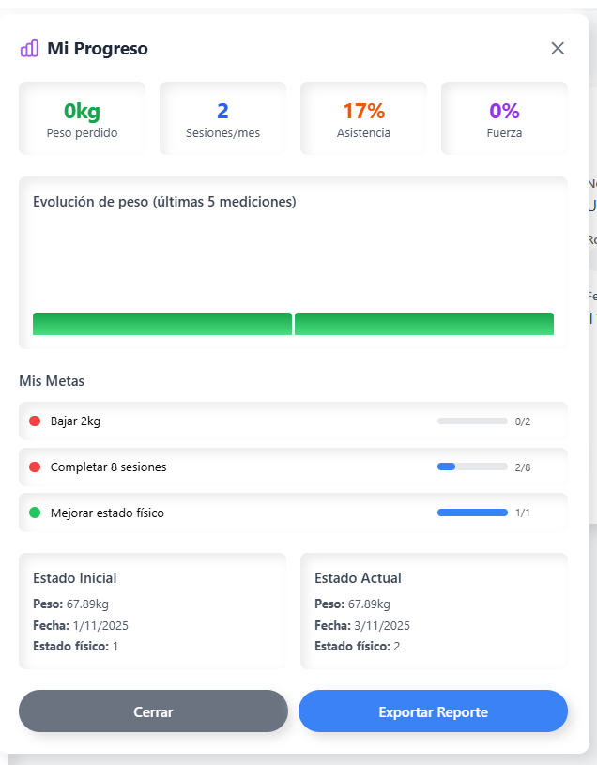
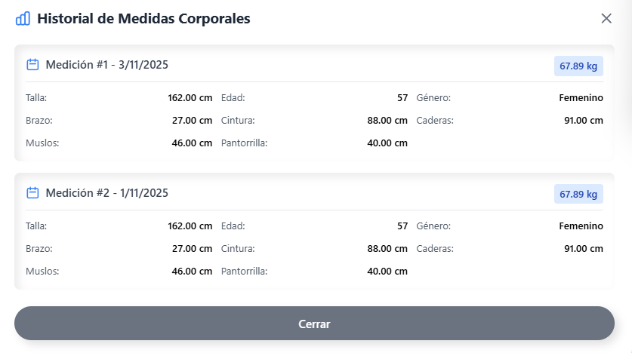
  - Mostrar evolución temporal de medidas y peso
function renderProgreso(data) {
safeSetText('pesoPerdido', `${data.metricas.pesoPerdido > 0 ? '-' : ''}${Math.abs(data.metricas.pesoPerdido)}kg`);
safeSetText('sesionesMes', data.metricas.sesionesMes);
safeSetText('asistencia', `${data.metricas.asistencia}%`);
safeSetText('incrementoFuerza', `${data.metricas.incrementoFuerza > 0 ? '+' : ''}${data.metricas.incrementoFuerza}%`);

if (data.historialPeso) {
renderPesoChart(data.historialPeso);
}

if (data.metas) {
renderMetas(data.metas);
}

renderEstados(data.estadoInicial, data.estadoActual);
}

function safeSetText(elementId, text) {
const element = document.getElementById(elementId);
if (element) {
element.textContent = text;
}
}

function renderPesoChart(historialPeso) {
const chartContainer = document.getElementById('pesoChart');
if (!chartContainer) return;

chartContainer.innerHTML = '';

if (!historialPeso || historialPeso.length === 0) {
chartContainer.innerHTML = '<p class="text-gray-500 text-center">No hay datos de peso</p>';
return;
}

const pesos = historialPeso.map(item => item.peso).filter(peso => peso != null);
if (pesos.length === 0) {
chartContainer.innerHTML = '<p class="text-gray-500 text-center">No hay datos válidos de peso</p>';
return;
}

const maxPeso = Math.max(...pesos);
const minPeso = Math.min(...pesos);
const range = maxPeso - minPeso || 1;

historialPeso.forEach((item) => {
if (item.peso == null) return;

const height = ((item.peso - minPeso) / range) * 80 + 20;
const bar = document.createElement('div');
bar.className = 'flex-1 bg-gradient-to-t from-green-400 to-green-600 rounded-t transition-all duration-500';
bar.style.height = `${height}%`;
bar.title = `${item.peso}kg - ${new Date(item.fecha_registro).toLocaleDateString()}`;
chartContainer.appendChild(bar);
});
}

function renderMetas(metas) {
const metasContainer = document.getElementById('metasList');
if (!metasContainer) return;

metasContainer.innerHTML = '';

if (!metas || metas.length === 0) {
metasContainer.innerHTML = '<p class="text-gray-500 text-center">No hay metas definidas</p>';
return;
}

metas.forEach(meta => {
const progressPercentage = Math.min(100, (meta.progreso / meta.objetivo) * 100);

const metaElement = document.createElement('div');
metaElement.className = 'flex items-center justify-between p-3 neumorphic-inset rounded-lg';
metaElement.innerHTML = `
<div class="flex items-center flex-1">
<div class="w-3 h-3 rounded-full mr-3 ${meta.completada ? 'bg-green-500' : progressPercentage > 50 ? 'bg-yellow-500' : 'bg-red-500'}"></div>
<span class="text-sm flex-1">${meta.descripcion}</span>
</div>
<div class="flex items-center space-x-2">
<div class="w-20 bg-gray-200 rounded-full h-2">
<div class="bg-blue-500 h-2 rounded-full transition-all duration-500" style="width: ${progressPercentage}%"></div>
</div>
<span class="text-xs text-gray-600 w-12">${meta.progreso}/${meta.objetivo}</span>
</div>
`;
metasContainer.appendChild(metaElement);
});
}

function renderEstados(estadoInicial, estadoActual) {
const estadoInicialContainer = document.getElementById('estadoInicial');
const estadoActualContainer = document.getElementById('estadoActual');

if (estadoInicialContainer) {
estadoInicialContainer.innerHTML = estadoInicial ? `
<div class="space-y-1">
<div><strong>Peso:</strong> ${estadoInicial.peso}kg</div>
<div><strong>Fecha:</strong> ${new Date(estadoInicial.fecha_registro).toLocaleDateString()}</div>
${estadoInicial.estado_fisico ? `<div><strong>Estado físico:</strong> ${estadoInicial.estado_fisico}</div>` : ''}
</div>
` : '<p class="text-gray-500">No hay datos iniciales</p>';
}

if (estadoActualContainer) {
estadoActualContainer.innerHTML = estadoActual ? `
<div class="space-y-1">
<div><strong>Peso:</strong> ${estadoActual.peso}kg</div>
<div><strong>Fecha:</strong> ${new Date(estadoActual.fecha_registro).toLocaleDateString()}</div>
${estadoActual.estado_fisico ? `<div><strong>Estado físico:</strong> ${estadoActual.estado_fisico}</div>` : ''}
</div>
` : '<p class="text-gray-500">No hay datos actuales</p>';
}
}

<!-- Modal de progreso (fuera de la función) -->
<div id="progresoModal" class="fixed inset-0 z-50 hidden">
<div class="modal-backdrop fixed inset-0" onclick="closeModal('progresoModal')"></div>
<div class="fixed inset-0 flex items-center justify-center p-4">
<div class="modal-content neumorphic w-full max-w-2xl">
<div class="p-6">
<!-- Header -->
<div class="flex items-center justify-between mb-6">
<h3 class="text-xl font-bold text-gray-800 flex items-center">
<svg class="w-6 h-6 mr-2 text-purple-500" fill="none" stroke="currentColor" viewBox="0 0 24 24">
<path stroke-linecap="round" stroke-linejoin="round" stroke-width="2" d="M9 19v-6a2 2 0 00-2-2H5a2 2 0 00-2 2v6a2 2 0 002 2h2a2 2 0 002-2zm0 0V9a2 2 0 012-2h2a2 2 0 012 2v10m-6 0a2 2 0 002 2h2a2 2 0 002-2m0 0V5a2 2 0 012-2h2a2 2 0 012 2v14a2 2 0 01-2 2h-2a2 2 0 01-2-2z"/>
</svg>
Mi Progreso
</h3>
<button onclick="closeModal('progresoModal')" class="text-gray-500 hover:text-gray-700">
<svg class="w-6 h-6" fill="none" stroke="currentColor" viewBox="0 0 24 24">
<path stroke-linecap="round" stroke-linejoin="round" stroke-width="2" d="M6 18L18 6M6 6l12 12"/>
</svg>
</button>
</div>

<!-- Contenido dinámico -->
<div id="progresoContent" class="space-y-6">
<!-- Loading state -->
<div id="progresoLoading" class="text-center py-8">
<div class="animate-spin rounded-full h-12 w-12 border-b-2 border-purple-500 mx-auto"></div>
<p class="text-gray-600 mt-2">Cargando tu progreso...</p>
</div>

<!-- Contenido real (oculto inicialmente) -->
<div id="progresoData" class="hidden space-y-6">
<!-- Resumen de progreso -->
<div class="grid grid-cols-2 md:grid-cols-4 gap-4">
<div class="neumorphic-inset p-4 text-center rounded-lg">
<div id="pesoPerdido" class="text-2xl font-bold text-green-600">-0kg</div>
<div class="text-sm text-gray-600">Peso perdido</div>
</div>
<div class="neumorphic-inset p-4 text-center rounded-lg">
<div id="sesionesMes" class="text-2xl font-bold text-blue-600">0</div>
<div class="text-sm text-gray-600">Sesiones/mes</div>
</div>
<div class="neumorphic-inset p-4 text-center rounded-lg">
<div id="asistencia" class="text-2xl font-bold text-orange-600">0%</div>
<div class="text-sm text-gray-600">Asistencia</div>
</div>
<div class="neumorphic-inset p-4 text-center rounded-lg">
<div id="incrementoFuerza" class="text-2xl font-bold text-purple-600">+0%</div>
<div class="text-sm text-gray-600">Fuerza</div>
</div>
</div>

<!-- Gráfico de evolución de peso -->
<div class="neumorphic-inset p-4 rounded-lg">
<h4 class="font-semibold text-gray-700 mb-3">Evolución de peso (últimas 5 mediciones)</h4>
<div id="pesoChart" class="h-32 flex items-end justify-between space-x-1">
<!-- El gráfico se generará dinámicamente -->
</div>
</div>

<!-- Metas -->
<div>
<h4 class="font-semibold text-gray-700 mb-3">Mis Metas</h4>
<div id="metasList" class="space-y-2">
<!-- Las metas se cargarán dinámicamente -->
</div>
</div>

<!-- Estado actual vs inicial -->
<div class="grid grid-cols-2 gap-4">
<div class="neumorphic-inset p-4 rounded-lg">
<h4 class="font-semibold text-gray-700 mb-2">Estado Inicial</h4>
<div id="estadoInicial" class="text-sm text-gray-600">
<!-- Datos del estado inicial -->
</div>
</div>
<div class="neumorphic-inset p-4 rounded-lg">
<h4 class="font-semibold text-gray-700 mb-2">Estado Actual</h4>
<div id="estadoActual" class="text-sm text-gray-600">
<!-- Datos del estado actual -->
</div>
</div>
</div>
</div>

<!-- Error state -->
<div id="progresoError" class="hidden text-center py-8">
<div class="text-red-500 text-lg mb-2">❌ Error al cargar el progreso</div>
<p id="errorMessage" class="text-gray-600"></p>
<button onclick="cargarProgreso()" class="btn-neu bg-blue-500 hover:bg-blue-600 text-white mt-4">
Reintentar
</button>
</div>
</div>

<!-- Footer -->
<div class="flex gap-3 mt-6">
<button onclick="closeModal('progresoModal')" class="btn-neu bg-gray-500 hover:bg-gray-600 text-white flex-1">
Cerrar
</button>
<button class="btn-neu bg-blue-500 hover:bg-blue-600 text-white flex-1" onclick="exportarReporte()">
Exportar Reporte
</button>
</div>
</div>
</div>
</div>
</div>

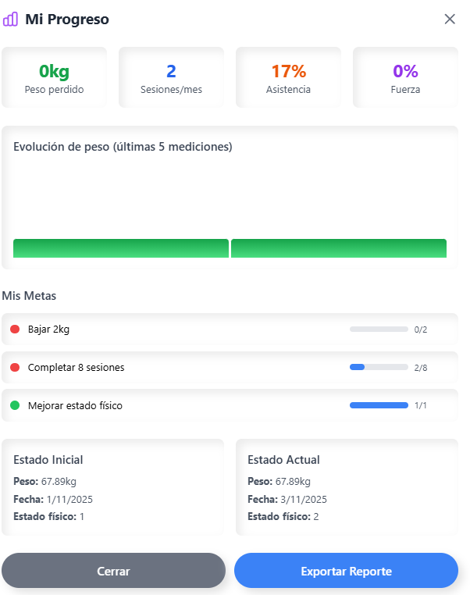

  - Probar visualización responsive
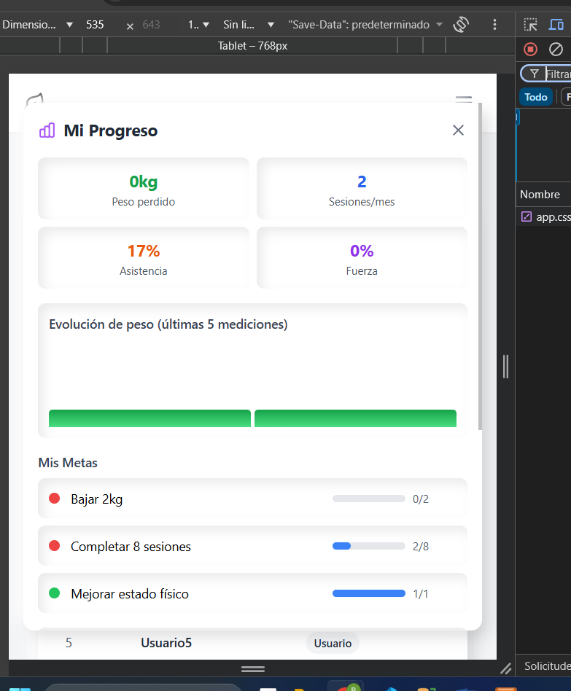
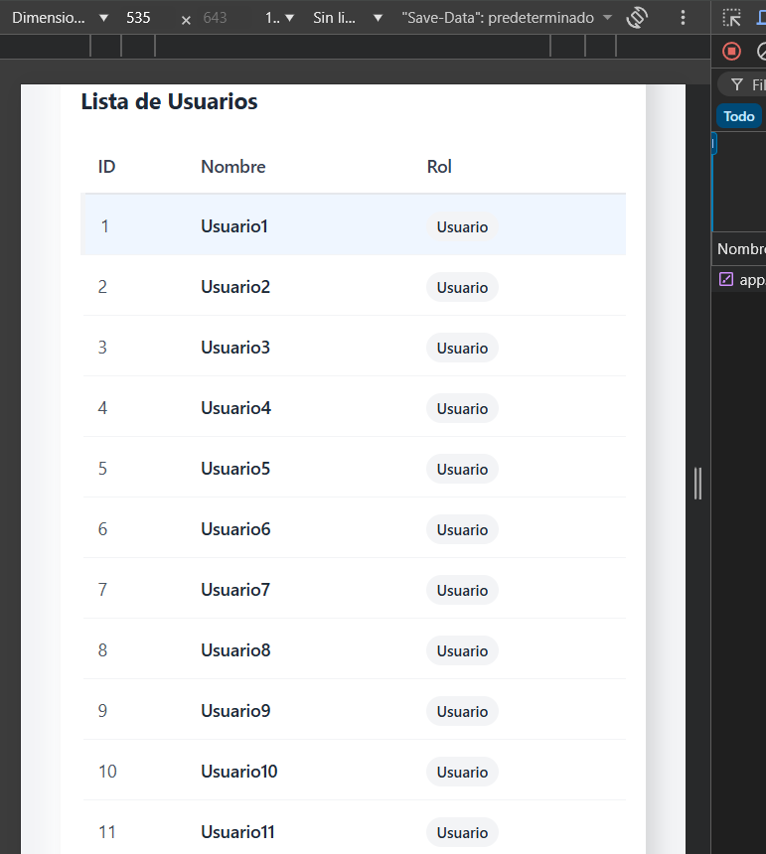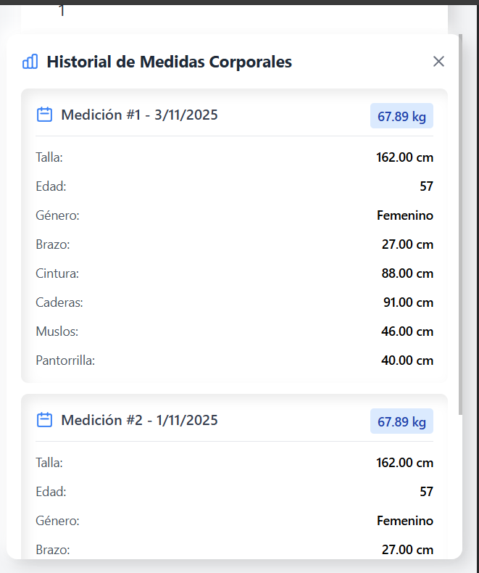
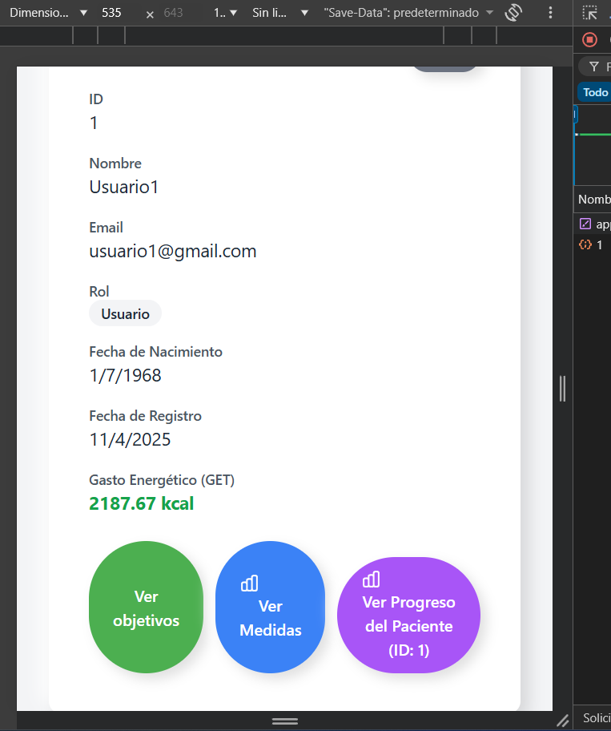

- HU – 13
*** Promp de consulta :
$prompt = "Genera un menú diario con este formato exacto:

Desayuno: [comida]
Almuerzo: [comida]
Cena: [comida]

Usuario: {$usuario->nombre}";

if ($preferencias->isNotEmpty()) {
$prefText = $preferencias->pluck('descripcion')->implode(', ');
$prompt .= "\nPreferencias: {$prefText}";
}

// Incluir objetivos en el prompt
if ($objetivos->isNotEmpty()) {
$objText = $objetivos->pluck('descripcion')->implode(', ');
$prompt .= "\nObjetivos: {$objText}";
$prompt .= "\nCalorías objetivo: {$caloriasRecomendadas} kcal";
}

// Incluir alimentos organizados por comida en el prompt
if (!empty($alimentosPorComida)) {
$prompt .= "\n\nAlimentos organizados:";
$prompt .= "\nDesayuno: " . $alimentosPorComida['desayuno']->pluck('nombre')->implode(', ');
$prompt .= "\nAlmuerzo: " . $alimentosPorComida['almuerzo']->pluck('nombre')->implode(', ');
$prompt .= "\nCena: " . $alimentosPorComida['cena']->pluck('nombre')->implode(', ');
}

$prompt .= "\n\nResponde solo con el menú en el formato solicitado.";

$mensajeGemini = $geminiService->generateContent($prompt);

  - Validar sugerencias dietéticas en base a las calorías que se gastan y que se requieren
public function calcularGET($usuarioId)
{
try {
// Obtener el último progreso del usuario donde está el TMB
$progreso = DB::table('progreso')
->join('medidas', 'progreso.id_medida', '=', 'medidas.id')
->where('medidas.id_usuario', $usuarioId)
->select('progreso.*')
->latest('progreso.fecha')
->first();

if (!$progreso) {
return [
'success' => false,
'message' => 'No se encontró progreso con TMB calculado'
];
}

// GET
$get = $progreso->tmb * 1.55;

return [
'success' => true,
'get' => round($get, 2),
'tmb' => $progreso->tmb,
'factor_actividad' => 1.55,
'nivel_actividad' => 'Moderado',
'fecha_calculo' => $progreso->fecha
];

} catch (\Exception $e) {
return [
'success' => false,
'message' => 'Error calculando GET: ' . $e->getMessage()
];
}
}

// AJUSTAR CALORÍAS SEGÚN OBJETIVOS
private function ajustarCaloriasPorObjetivo($getBase, $objetivos)
{
$caloriasAjustadas = $getBase;

foreach ($objetivos as $objetivo) {
$descripcion = strtolower($objetivo->descripcion);

if (strpos($descripcion, 'bajar') !== false || strpos($descripcion, 'perder') !== false || strpos($descripcion, 'reducir') !== false) {
// Déficit calórico para bajar de peso (15-20% menos)
$caloriasAjustadas = $getBase * 0.80; // 20% menos
} elseif (strpos($descripcion, 'subir') !== false || strpos($descripcion, 'aumentar') !== false || strpos($descripcion, 'ganar') !== false) {
// Superávit calórico para subir de peso (10-15% más)
$caloriasAjustadas = $getBase * 1.15; // 15% más
} elseif (strpos($descripcion, 'mantener') !== false || strpos($descripcion, 'conservar') !== false) {
// Mantener peso (GET base)
$caloriasAjustadas = $getBase;
} elseif (strpos($descripcion, 'definir') !== false || strpos($descripcion, 'tonificar') !== false || strpos($descripcion,'desarrollar') !== false) {
// Déficit moderado para definición muscular
$caloriasAjustadas = $getBase * 0.85; // 15% menos
}
}

return round($caloriasAjustadas);
}

// EVALUAR ESTADO DE CALORÍAS
private function evaluarEstadoCalorias($diferencia)
{
if ($diferencia > 200) {
return 'Por debajo del objetivo - considerar aumentar calorías';
} elseif ($diferencia < -200) {
return 'Por encima del objetivo - considerar reducir calorías';
} else {
return 'Dentro del rango objetivo';
}
}

// DIVIDIR ALIMENTOS POR COMIDAS
private function dividirAlimentosPorComidas($alimentosSeleccionados)
{
$alimentosArray = $alimentosSeleccionados->shuffle()->values();
$count = $alimentosArray->count();

$porComida = floor($count / 3);

return [
'desayuno' => $alimentosArray->slice(0, $porComida),
'almuerzo' => $alimentosArray->slice($porComida, $porComida),
'cena' => $alimentosArray->slice($porComida * 2)
];
}

// CALCULAR CALORÍAS POR COMIDA
private function calcularCaloriasPorComida($alimentosPorComida)
{
return [
'desayuno' => $alimentosPorComida['desayuno']->sum('calorias'),
'almuerzo' => $alimentosPorComida['almuerzo']->sum('calorias'),
'cena' => $alimentosPorComida['cena']->sum('calorias')
];
}

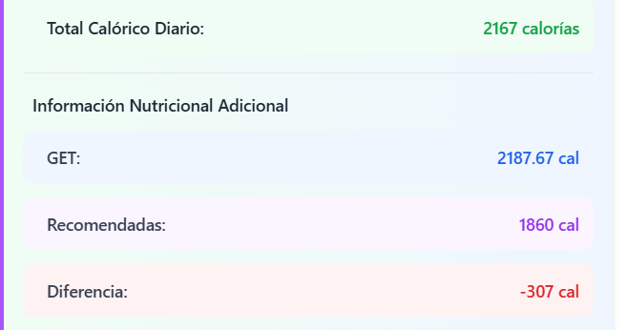

  - Validar planes dietéticos en función a la información nutricional por alimentos.
// OBTENER ALIMENTOS CON ID Y CALORÍAS
$alimentosCompletos = DB::table('alimentos')
->select('id', 'nombre', 'calorias')
->get();

// Obtener preferencias del usuario
$preferencias = DB::table('asignacion_preferencia')
->join('preferencias', 'asignacion_preferencia.id_preferencia', '=', 'preferencias.id')
->where('asignacion_preferencia.id_usuario', $usuarioId)
->select('preferencias.descripcion')
->get();

$alimentosSeleccionados =
$this->filtrarAlimentosConIA($alimentosCompletos, $preferencias, 9);
// DIVIDIR ALIMENTOS POR COMIDAS
$alimentosPorComida = $this->dividirAlimentosPorComidas($alimentosSeleccionados);

// CALCULAR CALORÍAS POR COMIDA Y TOTALES
$caloriasPorComida = $this->calcularCaloriasPorComida($alimentosPorComida);
$caloriasTotales = array_sum($caloriasPorComida);

// DIVIDIR ALIMENTOS POR COMIDAS
private function dividirAlimentosPorComidas($alimentosSeleccionados)
{
$alimentosArray = $alimentosSeleccionados->shuffle()->values();
$count = $alimentosArray->count();

$porComida = floor($count / 3);

return [
'desayuno' => $alimentosArray->slice(0, $porComida),
'almuerzo' => $alimentosArray->slice($porComida, $porComida),
'cena' => $alimentosArray->slice($porComida * 2)
];
}

// CALCULAR CALORÍAS POR COMIDA
private function calcularCaloriasPorComida($alimentosPorComida)
{
return [
'desayuno' => $alimentosPorComida['desayuno']->sum('calorias'),
'almuerzo' => $alimentosPorComida['almuerzo']->sum('calorias'),
'cena' => $alimentosPorComida['cena']->sum('calorias')
];
}

// FILTRADO INTELIGENTE CON IA (actualizado para trabajar con objetos completos)
private function filtrarAlimentosConIA($alimentos, $preferencias, $cantidad = 9)
{
$geminiService = new \App\Services\GeminiService();

$listaAlimentos = $alimentos->pluck('nombre')->implode(', ');

$promptFiltrado = "Selecciona EXACTAMENTE {$cantidad} alimentos de esta lista que sean compatibles con: " .
($preferencias->isNotEmpty() ? $preferencias->pluck('descripcion')->implode(', ') : 'Ninguna') .
"\n\nLista: {$listaAlimentos}\n\nRespuesta solo con nombres separados por coma:";

$respuestaIA = $geminiService->generateContent($promptFiltrado);

// DEBUG: Ver qué respondió la IA
\Log::info("IA respondió: " . $respuestaIA);
\Log::info("Número de alimentos encontrados: " . $alimentos->count());

return $this->procesarRespuestaFiltrado($respuestaIA, $alimentos, $cantidad);
}

// PROCESAR RESPUESTA DE IA (actualizado para mantener objetos completos)
private function procesarRespuestaFiltrado($respuestaIA, $alimentos, $cantidad)
{
// Limpiar y dividir la respuesta
$nombresSeleccionados = array_map('trim', explode(',', $respuestaIA));

// Buscar los objetos completos de alimentos
$resultado = collect();

foreach ($nombresSeleccionados as $nombreAlimento) {
if (empty(trim($nombreAlimento))) continue;

// Buscar el alimento completo en la colección original
$alimentoEncontrado = $alimentos->first(function($alimento) use ($nombreAlimento) {
return stripos($alimento->nombre, $nombreAlimento) !== false ||
stripos($nombreAlimento, $alimento->nombre) !== false;
});

if ($alimentoEncontrado && !$resultado->contains('id', $alimentoEncontrado->id)) {
$resultado->push($alimentoEncontrado);
}

// Limitar a la cantidad deseada
if ($resultado->count() >= $cantidad) {
break;
}
}

// Si la IA no seleccionó suficientes, agregar algunos aleatorios
if ($resultado->count() < $cantidad) {
$faltantes = $cantidad - $resultado->count();
$alimentosRestantes = $alimentos->whereNotIn('id', $resultado->pluck('id'));

if ($alimentosRestantes->count() >= $faltantes) {
$resultado = $resultado->merge($alimentosRestantes->random($faltantes));
} else {
$resultado = $resultado->merge($alimentosRestantes);
}
}

return $resultado;
}

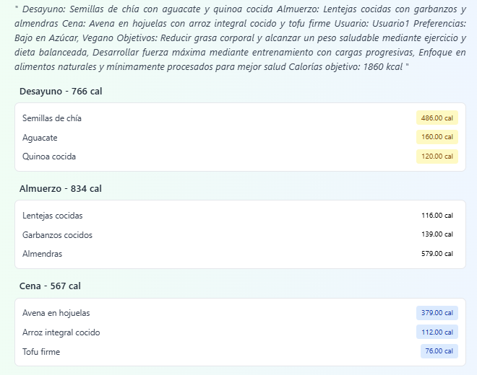

  - Validar los resultados dietéticos en base a los objetivos del usuario.
// OBTENER OBJETIVOS DEL USUARIO
$objetivos = DB::table('asignacion_objetivo')
->join('objetivos', 'asignacion_objetivo.id_objetivo', '=', 'objetivos.id')
->where('asignacion_objetivo.id_usuario', $usuarioId)
->select('objetivos.descripcion')
->get();
// AJUSTAR CALORÍAS SEGÚN OBJETIVOS
$caloriasRecomendadas = $this->ajustarCaloriasPorObjetivo($getValor, $objetivos);
$diferenciaCalorias = $caloriasRecomendadas - $caloriasTotales;

// AJUSTAR CALORÍAS SEGÚN OBJETIVOS
private function ajustarCaloriasPorObjetivo($getBase, $objetivos)
{
$caloriasAjustadas = $getBase;

foreach ($objetivos as $objetivo) {
$descripcion = strtolower($objetivo->descripcion);

if (strpos($descripcion, 'bajar') !== false || strpos($descripcion, 'perder') !== false || strpos($descripcion, 'reducir') !== false) {
// Déficit calórico para bajar de peso (15-20% menos)
$caloriasAjustadas = $getBase * 0.80; // 20% menos
} elseif (strpos($descripcion, 'subir') !== false || strpos($descripcion, 'aumentar') !== false || strpos($descripcion, 'ganar') !== false) {
// Superávit calórico para subir de peso (10-15% más)
$caloriasAjustadas = $getBase * 1.15; // 15% más
} elseif (strpos($descripcion, 'mantener') !== false || strpos($descripcion, 'conservar') !== false) {
// Mantener peso (GET base)
$caloriasAjustadas = $getBase;
} elseif (strpos($descripcion, 'definir') !== false || strpos($descripcion, 'tonificar') !== false || strpos($descripcion,'desarrollar') !== false) {
// Déficit moderado para definición muscular
$caloriasAjustadas = $getBase * 0.85; // 15% menos
}
}

return round($caloriasAjustadas);
}

// EVALUAR ESTADO DE CALORÍAS
private function evaluarEstadoCalorias($diferencia)
{
if ($diferencia > 200) {
return 'Por debajo del objetivo - considerar aumentar calorías';
} elseif ($diferencia < -200) {
return 'Por encima del objetivo - considerar reducir calorías';
} else {
return 'Dentro del rango objetivo';
}
}

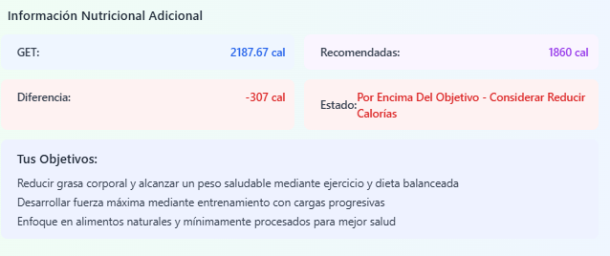

6. Burndown Chart
Historias de Usuario | Observaciones | Inicio | Fin | Fin2 | Esperado | Real
HU-11: Registrar medidas corporales (peso, brazos, cintura, etc.) | Formulario de registro semanal. | 7-Nov | 9-Nov | 9-Nov | 13.00 | 16.00
HU-12: Visualizar gráficos de evolución corporal. | Dashboard con gráficas y comparaciones. | 9-Nov | 11-Nov | 11-Nov | 8.00 | 9.00
HU-13: Sugerencia automática de ajustes de dieta. | Integración con módulo de cálculo nutricional. | 11-Nov | 13-Nov | 18-Nov | 3.00 | 5.00

6. Análisis de la Épica
- Se analizo las fallas y la viabilidades de la Épica asumiendo como el principal rol a los entrenadores y finalmente las validaciones de los nutriólogos en función de los objetivos y preferencias, y así realizar los cálculos correctos para las calorías necesarias y las gastadas de manera que los objetivos tengan garantía de cumplirse.

7. Conclusiones
El Sprint 1 demoro más tiempo del que debía y esta en proceso de desarrollo sin embargo la seguridad que tiene y el diseño que presenta son potentes y todos verificados.

